
Organizer of ASIATOPIA Performance Art Festival
A house of empower foundation; This is Us Museum
Concrete House has been known as the original space for performance art in Thailand, founded in 1993 by Chumpon Apisuk /a pioneer of performance art in Thailand and his partner Chantawipa Noi Apisuk / a woman activist, leaders of Sex Workers Rights in Thailand. Since 2004 Concrete House has served as the head quarter of EMPOWER Foundation and it’s museum ‘This is Us’ Museum of the history of sex work in Thailand, and EMPOWER’s ideas & philosophy. This is the first artistic event since 2004.
ศูนย์บ้านตึก เป็นที่รู้จักกันในฐานะพื้นที่สำหรับศิลปะแสดงสด แห่งแรกและแห่งเดียวในประเทศไทย ก่อตั้งเมื่อปี 2536 โดย จุมพล อภิสุข / ศิลปินแสดงสดรุ่บุกเบิกของเมืองไทย กับ คู่ชีวิต จันทวิภา น้อย อภิสุข /นักเคลื่อนไหวด้านสตรี และผู้นำด้านสิทธิมนุษยชนของพนักงานบริการในประเทศไทย ศูนย์บ้านตึก ได้ถูกใช้เป็นสำนักงานใหญ่ของมูลนิธิเอ็มพาวเวอร์ และพิพิธภัณฑ์การค้าประเวณีในประเทศไทยและแนวคิดของเอ็มพาวเวอร์ การจัดกิจกรรมครั้งนี้ ถือเป็นกิจกรรมด้านศิลปะครั้งแรกตั้งแต่ปี 2547

ด้าน ของศิลปิน
อร่อย
Delicious Side of Artists
โครงการแรกของ ศูนย์บ้านตึก ‘ใหม่’ เป็นการสร้างสรรค์ด้านศิลปแสดงสดที่กินได้ โดยศิลปินที่มีความประสงค์จะใช้อาหารเป็นสื่อ บอกเล่า แสดงออก ถึงการสร้างสรรค์ของเขา
ครั้งที่ 1 วันพุธที่ 10 พฤษภาคม 2560
เวลา 18:00 – 21 :00
ราคาบัตร รวมอาหาร 700 บาท ต่อคน (เครื่องดื่ม เอามาเองได้)
จำกัดผู้ชม ไม่เกิน 18 คน
ศิลปิน สมพงษ์ ทวี’

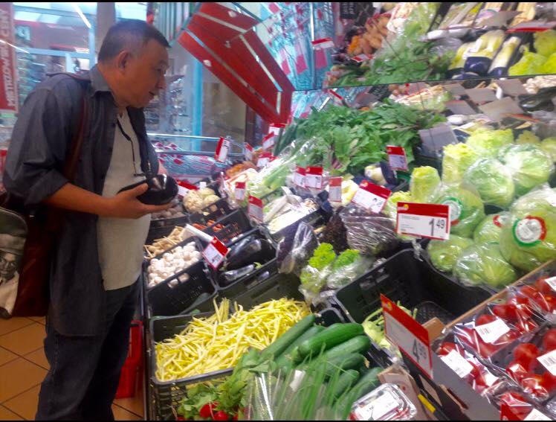
แนวคิดศิลปิน ผมไม่ใช่เชฟ ไม่ใช่พ่อครัวในภัตราคารหรู ผมแค่ชอบทำอาหาร ทำให้ลูก เมีย และเพื่อนๆ กิน ไม่ได้มีสูตรพิเศษพิศดารอันใด แค่ว่าวัยเด็กผมต้องเป็นลูกมือพี่สาวใหญ่ในครัว โขลกน้ำพริกบ้าง จับนั่นหั่นนี่ แล้วก็มีหน้าท่ีไปจ่ายตลาด หลายสิ่งหลายอย่างในครัวก็เลยได้จดจำมา เมื่อเติบโตขึ้นผมก็ทำกินทำแบ่งกันในครอบครัว เสียงลือเสียงเล่าอ้างว่าอร่อย ความมั่นใจก็มากขึ้น กล้าขึ้น
อาหารที่ผมทำเป็นอะไรง่ายๆ จีนปนไทย ไทยปนจีน ว่ากันไป ด้วยว่าผมคนกรุงเทพ ครอบครัวผมอยู่ในแวดวงคนจีน วัฒนธรรมลูกผสมก็กลมกลืนกันไปพร้อมๆ กับหล่อหลอมวิธีคิดและวิธีใช้ชีวิตผมไปด้วยพร้อมๆ กัน คนจีนเก่าๆ เวลาเจอกันจะทักทายว่ากินข้าวหรือยัง ก็เพราะว่า คนจีนอพยพมาเป็นคนยากจนเสียส่วนใหญ่ เมื่อพอลืมตาอาปากได้ ก็มักจะให้ความสำคัญกับเรื่องอาหารการกิน
ผมมองว่าชีวิตในการดำรงอยู่มันมีความหมายในตัวของมันเองที่มีความหมาย ทุกวันนี้ศิลปะและบทกวีสำหรับผมมันคือชีวิต อาหารการกินเป็นส่วนสำคัญยิ่งยวดของชีวิตทีเดียว เมื่อคุณหุงข้าว ตักข้าวใส่หม้อ เติมน้ำ นั่นก็เป็นศิลปะแล้ว คุณโขลกพริก เสียงสากกระทบครก มันไพเราะเหลือเกิน มันเป็นดนตรีใช่มั้ย มันเป็นบทกวีนามธรรมอันดื่มด่ำ เวลาผมผัดนั่นนี่ โยนกระเทียมลงกะทะ เหยาะน้ำปลาลงไป ผมไม่ได้แค่ปรุงอาหารแต่ผมกำลังปรุงชีวิตของผมด้วยและขณะเดียวกันมันคือศิลปะสื่อแสดงสดท่ีกาลเวลาเป็นผู้ชม คุณทำอาหารไม่ใช่ว่ามันจะอร่อยหรือไม่อร่อย ถ้าคุณตระหนักว่าคุณชั่งตวงผัด หรี่ไฟ เร่งฟืน ด้วยจิตวิญญาณของคุณ อาหารท่ีคุณสร้างสรรค์มันจะเปี่ยมด้วยคุณค่าทั้งทางวัฒนธรรม ความรัก และอันจะคงความเป็นอมตะอยู่ชั่วนิรันดร์ บางทีอาหารท่ีผมทำเมื่อมันมากระทบลิ้นของผมเองมันก็งั้นๆ แต่เมื่อมันเข้าปากใครสักคน แล้วเขาเคี้ยว แล้วแววตาเขาเป็นประกายขึ้น คำท่ีสองถูกตักเข้าปากอย่างไม่ต้องรั้งรอ นั่นล่ะครับ มันคือรางวัลของชีวิต คุณทำให้คนอื่นๆ มีความสุขและอิ่ม สำหรับผมแล้วนี่คือคุณค่าท่ีน่าภาคภูมิใจอย่างยิ่ง...
จอง- โทร 081-4993671 หรือ อีเมล์ concretehouse@empowerfoundation.org
ชนิดของสื่อนำเสนอ – อาหารปรุงสด, การเล่าเรื่องสด, บทกวี. ภาพสไลด์ เพลง และวิดีโอ

The first series of presentations of Concrete House’s 2017 Neo-performative Activities are arts that we can eat, artists proposed project of culinary creativities, stories telling, images, objects, etc.
First evening : ---- May 2017, time 6 PM – 9 PM
Artist: Sompong Tawee
Medium: Live dinner cook infront of audiences, story telling, poetry, slides images, video and music.
Entrance Fee (including food): Baht 700 per person (BYOD)
Limited numbers of audience to 18 persons only.
Reservation call: 081-4993671 or concretehouse@empowerfoundation.org
Sompong Tawee: a poet and writer, his poetry and short stories has been publish more than 30 books. He is known for his performance art which combine poetry and actions. He has been known for his collaboration with Manit Srivanichpum in photographic performance “Pink Man”. He also acted in many feature films and TV series. He has been performed in Venice Biennale, Poland ‘Asian Live’, and many countries.
He also known among friend of his cooking ability, as one of his friend said “Sompong cooking is combined Chinese and Thai, they are smooth and sharp in every chew, just like his life that is full of tasty realm as well as emptiness.”
Sompong project his idea in this event; “ I try to make simple food this time, as now I am thinking that art is as simple as life”

